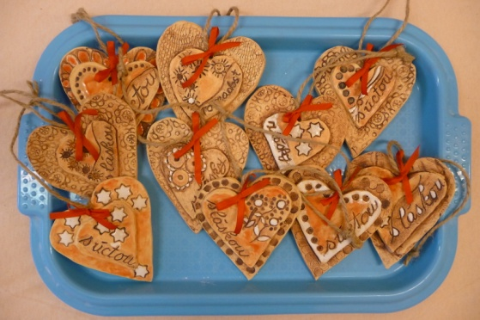

Dobrý den dědečkové a babičky,
Přišli jsme Vám dnes udělat radost tím, že tu dnes můžeme pobýt a zatančit. Ať máte radost, že tu dnes můžeme být s Vámi. To nejkrásnější pro nás bude, když se budete usmívat každý den. A i dnes Vám chceme dát usměv na Vaše tváře. Co je na světě to nejvzácnější jste Vy, protože máte vnoučata a ty si Vás váží a máme radost, že i vy jste tu dnes s námi. Stále si užíváte každý den, a že máte úžasné vzpomínky. I my mladí jsme rádi, že máme dědečky a babičky. S Vámi je život ještě hezčí a vy nám dokážete udělat vždy radost, protože si to zasloužíte a že jste úžasní a máme Vás rádi.
Přejeme Vám ze srdíčka hodně štěstí a zdraví.
Dominika Videcká, 13 let

Dobrý den,
Srdečně zdravím dům důchodců, dobrý den Vám všem. Přeju Vám hodně lásky, štěstí, zdraví, protože většina z Vás jsou nemocní lidé. Já mám také babičku a dědečka, kteří jsou staří a nemocní a doufám, že jednou se uvidíte a budete dobří kamarádi. Dědeček a babička jsou velmi přátelští a určitě Vám budou vyprávět o mně. Snad to bude pěkné vyprávění. A jednou bych se rád představil i osobně.
Ahojte všichni !!!!!!!!!!!!!
Ludevít Tulej, 8 třída

Pod pojmem srdce si každý představí něco jiného – lidská srdce, jako nejdůležitější orgán, srdce z perníku, lásku…. Srdce je základ života, srdcem cítíme lásku, ale také bolest. Naše srdce symbolizují i lásku ke starým lidem, kteří jsou často nemocní a bojují všemi silami o život. Chtějí žít na tomto světě a věří, že se na ně usměje trocha štěstí. Bez lásky, bez pomoci a bez teplého lidského slova by nežili, pouze přežívali. Proto naše srdce darujeme starým lidem
9. třída

